今日动态

2023.4.27 星期四 天气 阴

**今日主题：我运动 我健康**

1. **来园情况**

出勤：今天2位小朋友请假。

**二、集体活动：数学《把一样多的放一起》**

3岁半到4岁的幼儿已经开始掌握计数活动，并学会按计数活动的要素进行计数，形成了最初的数概念。找一样多是指在四张不同数量的实物卡片中找出和范例数量相等的卡片连起来（数量在5以内）。这需要幼儿能熟练的数出每种物体的数量后进行比较后找出。

其中丁曼婷、张奕涵、王诺婉、谭沁、徐佳伊、王若鑫、王秋瑶、李慕妍、胡奕可、蒋翊晗、杨易、李璟睿、王知霖、徐梓赫、谌睿、周艺天、能准确找出相同数量的事物，并能用语言讲述操作结果！

王楷博、许诺言、宗韫玉、郑书韵、张悦威、申晓文、冯欣、章昕媛、徐筱晞、小朋友也能够通过认真倾听进一步感知5以内的数量，如过能大胆举手就更棒喽！

**三、区域游戏**

|  |  |
| --- | --- |
| C:/Users/ADMINI~1/AppData/Local/Temp/picturecompress_20230427203511/output_1.jpgoutput_1 | IMG_5265 |
| 骰子掷到几就要放几根小木棍，我会一一数清楚。 | 今天的煎鸡蛋很香哦，要不要试一试。 |
| IMG_5266 | IMG_5267 |
| 我的小人很快就要拼好了，让我再来修补一下吧。 | 我把积木一一排列放好，然后推倒，就像多米诺骨牌一样呢。 |
| IMG_5268 | IMG_5282 |
| 这是我的新彩泥，真是太喜欢玩彩泥了。 | 我把所有爱心的糖果放在了一起，让我找找还有其他什么糖果呢？ |

**四、户外活动**

今天我们在轮胎山游戏，和孩子们约定好规则之后，开心的进行游戏。有的在轮胎上进行攀爬，有的在弯曲瓷砖上进行攀爬前进。也希望**谌睿**小朋友能够在老师的提醒下注意安全，不奔跑，及时喝水哦！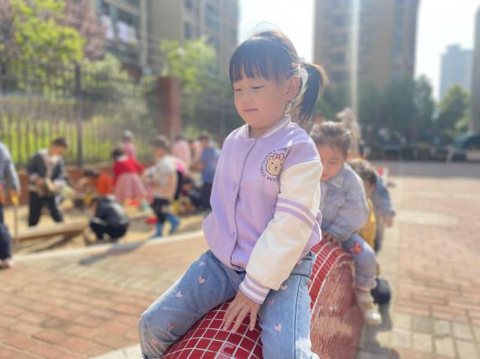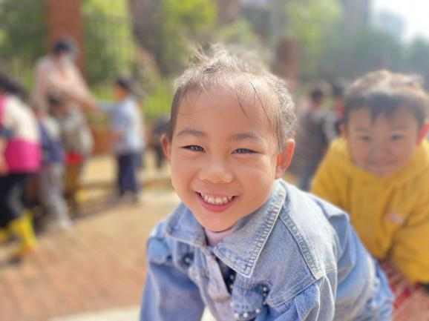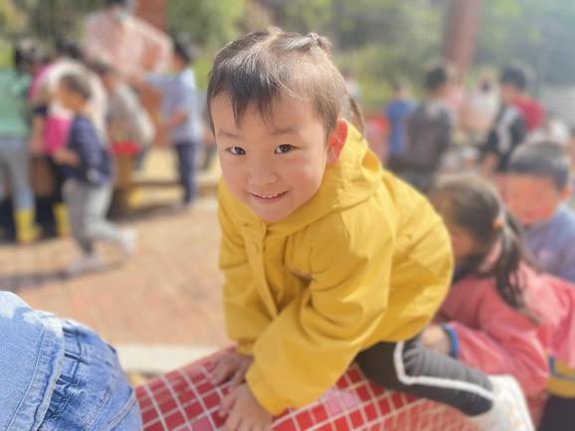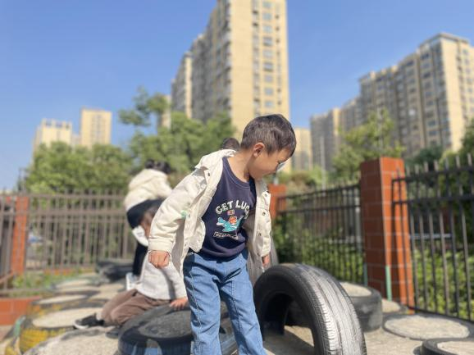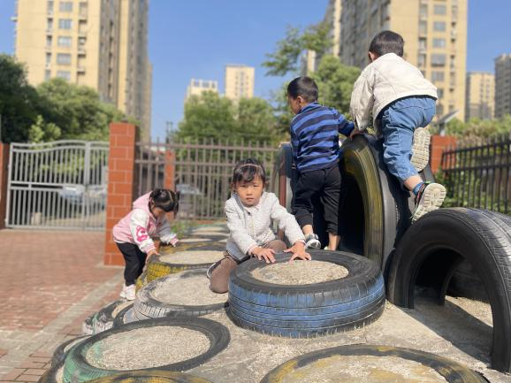**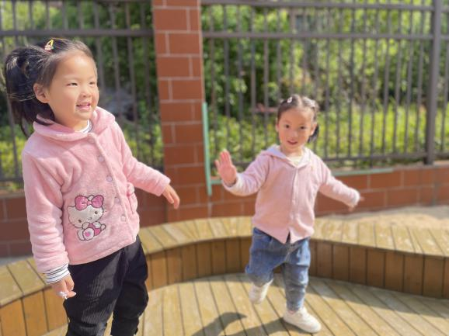**

**五、生活活动**

**午餐情况：**今天吃的是芝麻饭、鱼香肉丝、手撕包菜炒鸡蛋，喝的是蔬菜菌菇汤。

**午睡情况**：最近张奕涵、徐佳伊、王秋瑶、徐梓赫、王若鑫小朋友喜欢在睡觉时抬起头，希望这些小朋友能够躺好哦，进场抬起来不容易睡着呢。

**六、温馨提示**

1.很多小朋友橡皮泥已经干了，可以为宝贝准备一盒橡皮泥哦~